**Дата:** 18.11.2021 **Клас: 4 – Б Вчитель:** Половинкина О.А.

**Урок:** математика

**Тема. Ознайомлення з класами і розрядами чисел. Розв’язування виразів та задач.**

**Мета:** ознайомити учнів з класами і розрядами чисел; вдосконалювати вміння розв’язуватизадачі; розвивати мислення, математичну пильність; виховувати інтерес до предмета; формувати математичну компетентність.

***Конспект уроку***

**І. Організація класу**

1. Створення позитивного психологічного клімату.

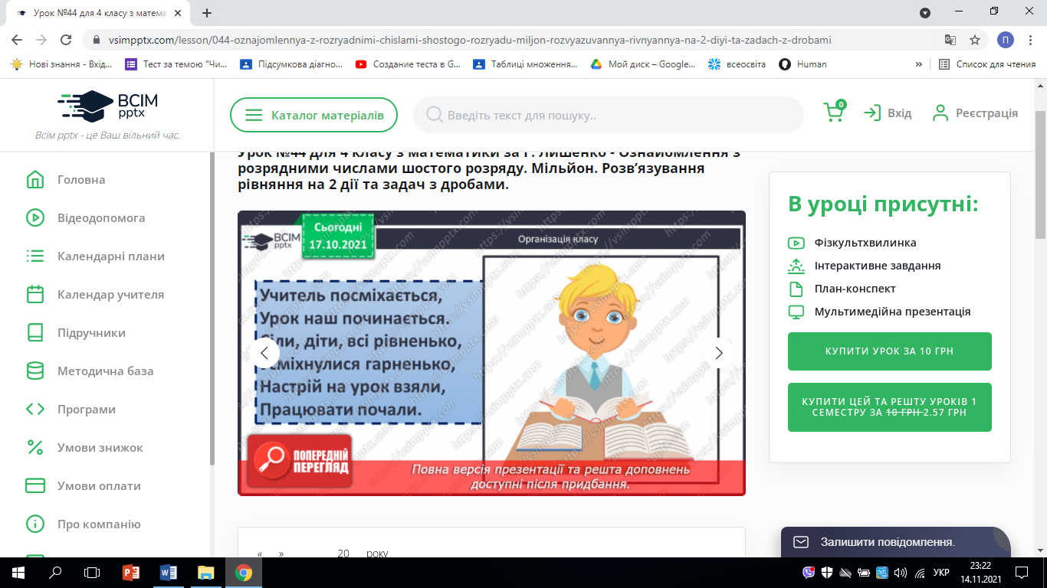

**ІІ. Актуалізація опорних знань**

1. Перевірка домашнього завдання № 458,459.

**ІІІ. Мотивація навчальної діяльності**

1. Хвилинка каліграфії

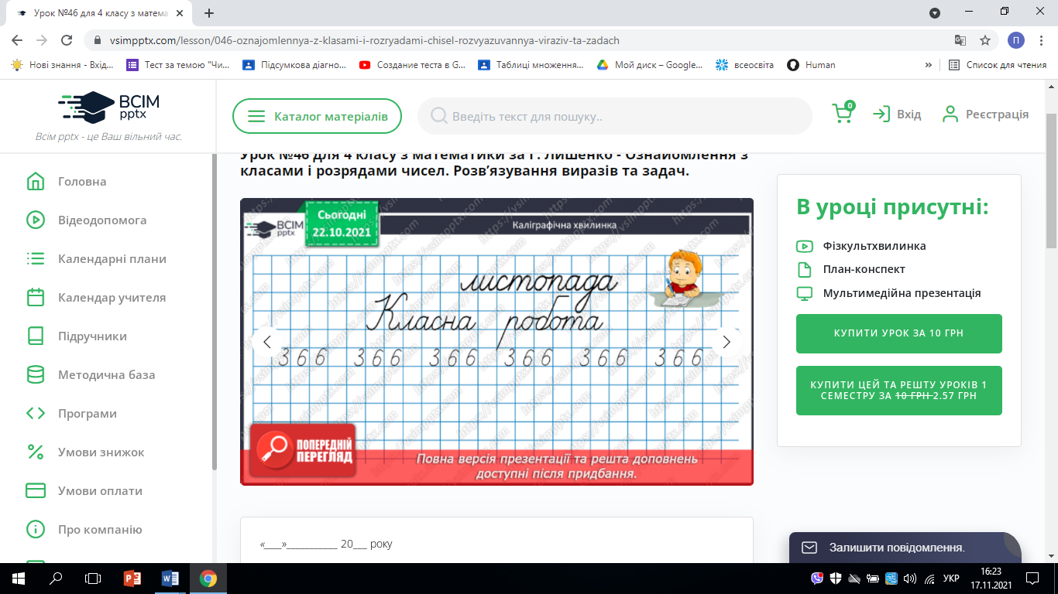

1. Усне обчислення.

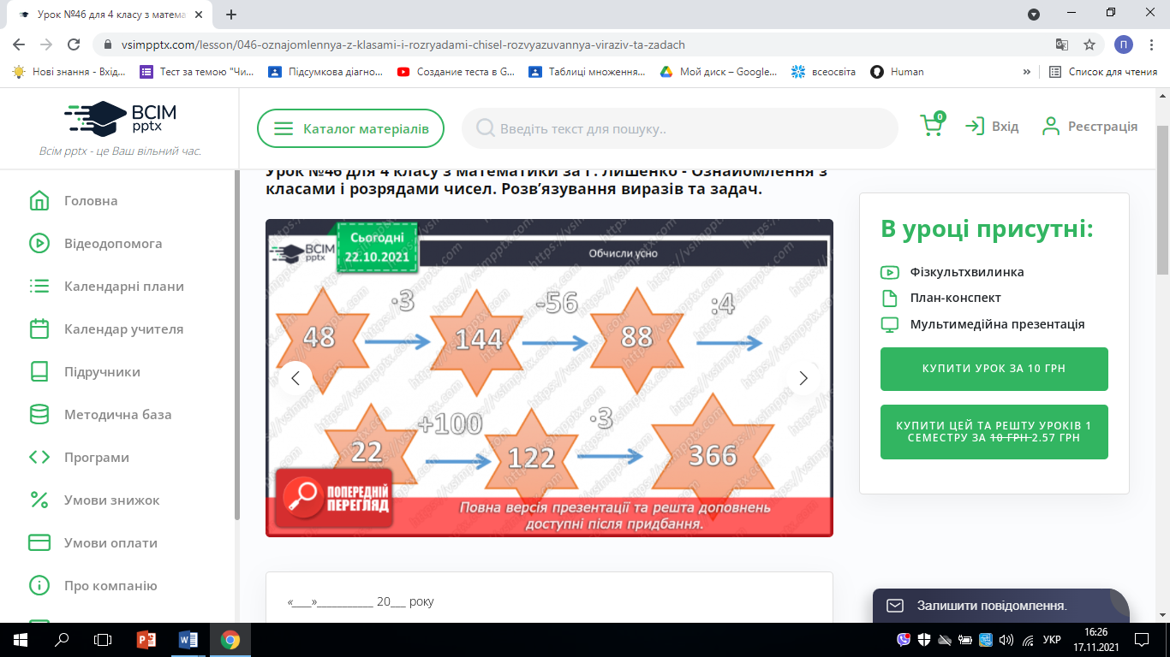

# 

1. С.79, №460 (обчисли усно).

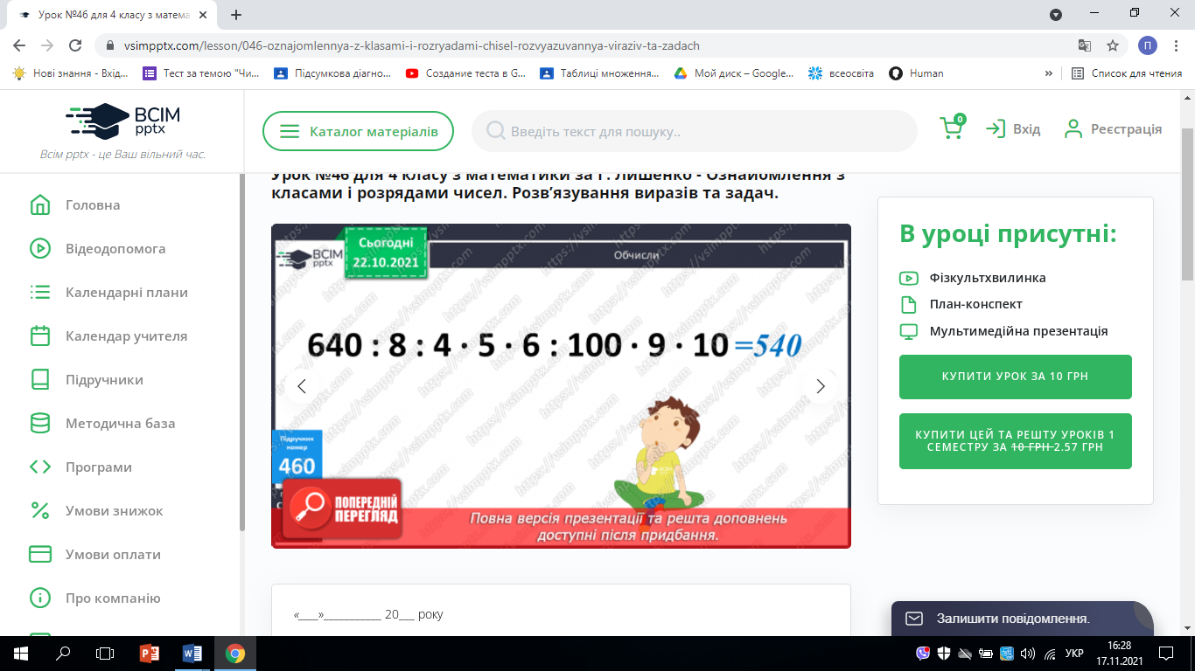

1. С.78, №461. Прочитай про розряди й класи в числах.

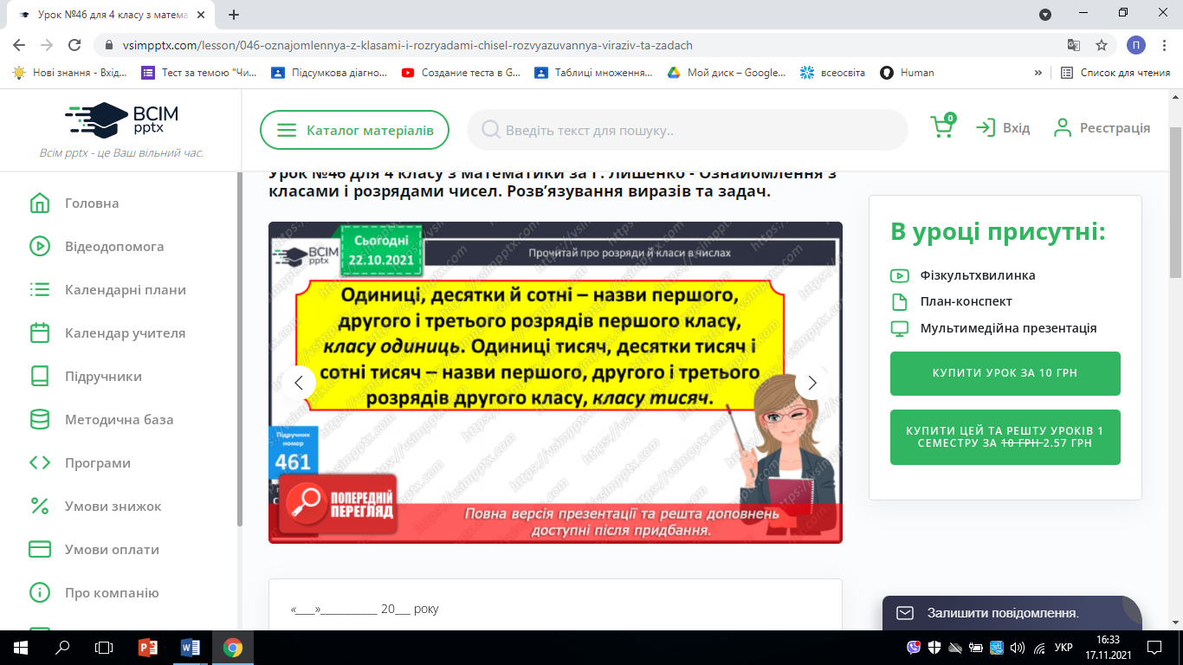

1. С.80, №462. 1) Розглянь таблицю розрядів і класів.

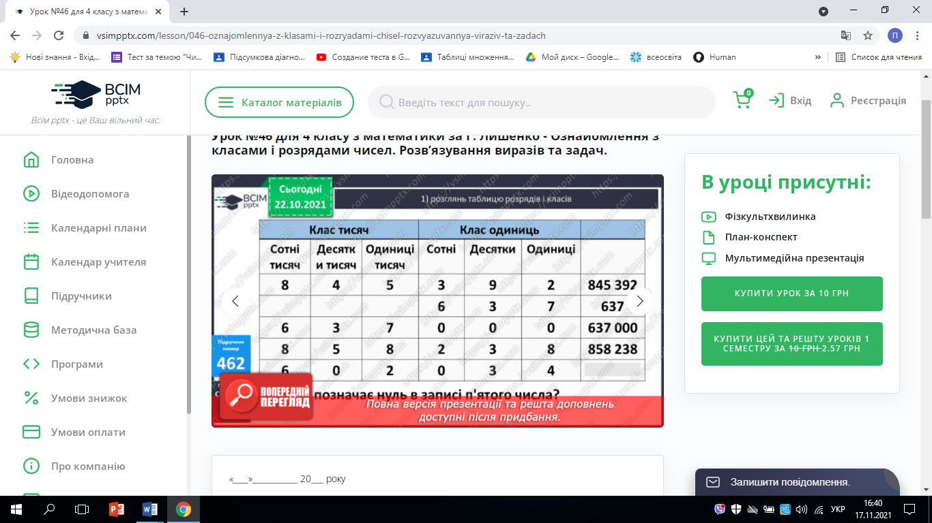

1. С.80, № 468. Запиши числа в порядку зростання.

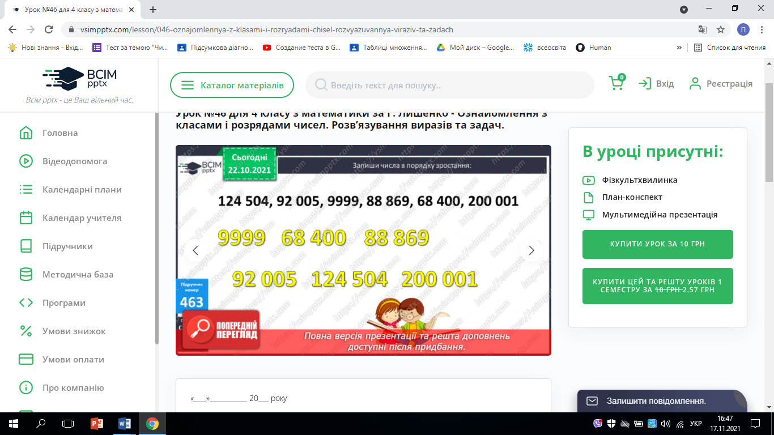

1. С.80, № 464. Спиши числа й підкресли в кожному клас тисяч.

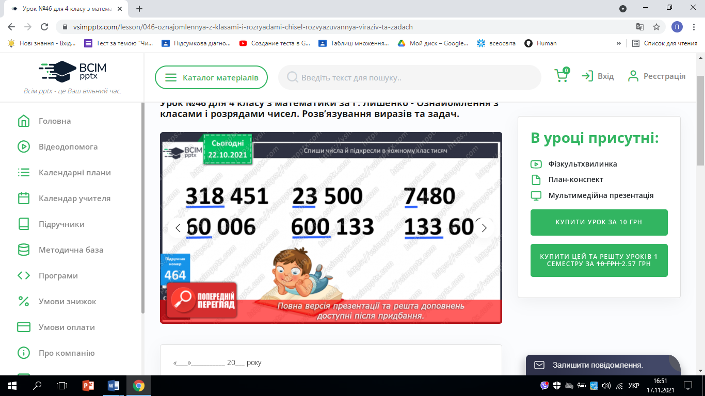

8. С.80. Розв’яжи задачу. №465.

План розв’язування

1. Скільки квартир побудували минулого року?
2. Скільки сімей отримали квартири в нових будинках цього року?

9.С.81. Розв’яжи задачу. №466.

План розв’язування

1. Скільки всього квартир у будинку?
2. Скільки трикімнатних квартир у будинку?
3. Скільки чотирикімнатних та однокімнатних квартир у будинку?
4. Скільки в будинку чотирикімнатних квартир?

10. Самостійна робота № 467 (письмово).

**V. Домашнє завдання**

На сторінці 81 опрацювати № 468, № 469.  
 Роботи здати на Human